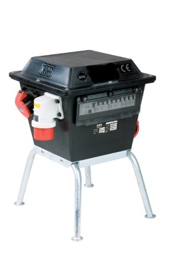



**Verdeelkast 32Ampère 400V voeding**

**Stroom verdeelkast voor tijdelijke stroomvoorziening op een bouwlocatie of evenement.**

- Eigen gewicht: 12 kg  
- Transportlengte: 0,36 meter  
- Transporthoogte: 0,34 meter  
- Transportbreedte: 0,36 meter  
- Stroomtoevoer: 400V 32A  
- Stroomdoorvoer: 400V 32A  
- Stroomafname: 2x 400V 32A 5P. Beveiligd d.m.v. 1 automaat van 20A per contact  
- Stroomafname: 6x 230V 16A 2P, beveiligd d.m.v. 1 automaat per 16A per 2 contacten

- Aardlekschakelaar: 1x 40A. 0.03A voor alle contacten

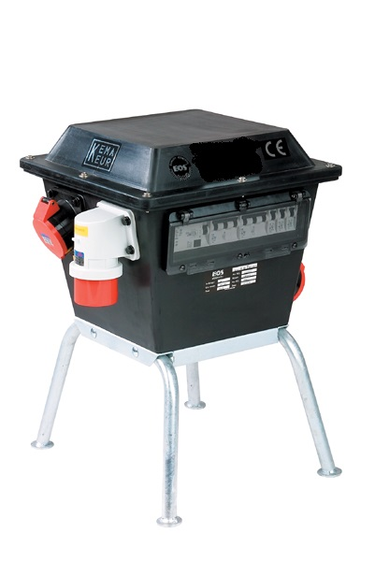* Specificaties kunnen per verdeelkast verschillen.